Operating System
Homework 1
12131649 권세훈

1) Install Gentoo Linux on virtual machine.
1.0) Install Virtualbox (use virtualbox 4.3.12 provided in I-class).
1.1) Download Gentoo virtualbox files (gentoo.zip) from the I-class and un-compress it.
1.2) Run VirtualBox, and click File>Import>Continue and go to the gentoo directory. Select Gentoo2.ovf. Uncheck USB controller. Select Import. This will install Gentoo Linux on your virtual box. You can export your gentoo to your usb and bring it home later. In the direcotry, vmdk is the hard disk image, ovf file has the VM configuration, and mf file contains UUID's of the VM.

Sol)
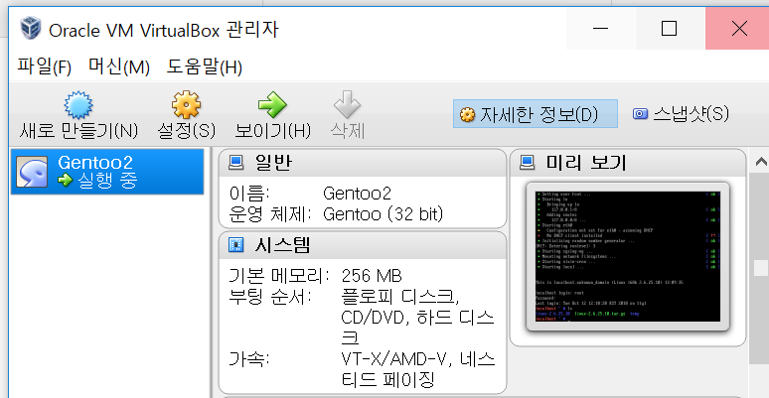
VirtualBox를 설치하고 주어진 과정대로 가상시스템 가져오기를 통하여 주어진 Gentoo 리눅스를 설치하였다. ( 1 ~ 1.2까지의 과정)

1.3) Run Gentoo. For USB error, simply disable usb controller in "Setting" tab. Select My Linux. Login as root and hit Enter for the password prompt.
(In some cases, you may need to download and install virtualbox extension package.)

Sol)
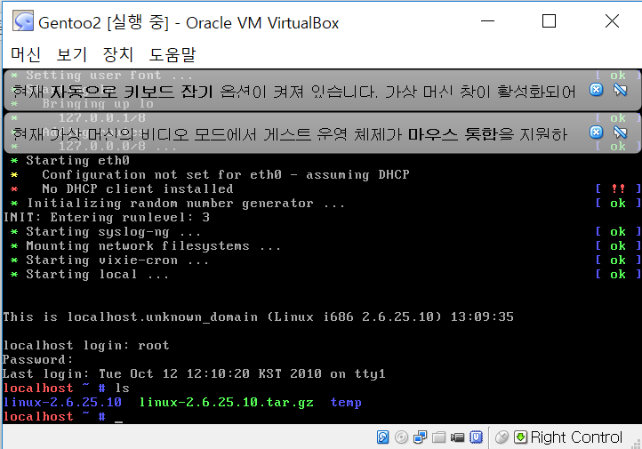
설치한 젠투 리눅스를 실행하고 주어진 ID(root)로 로그인 하였다.

1.4) Make a simple program that displays "hello world". Compile and run it.

Sol)
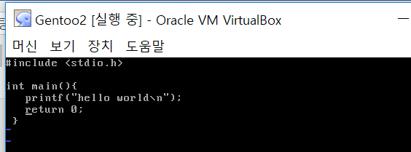
Figure 1 ex2.c 코드
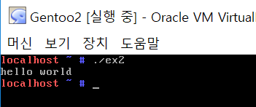
Figure 2 실행결과

문제에서 간단한 프로그램이라고 나왔듯 printf함수를 통해서 쉽게 해결하였다..

2) Go to linux-2.6.25.10 directory and find all the files referred in Section 1 such as main.c, fork.c, entry_32.S, etc.

Sol)
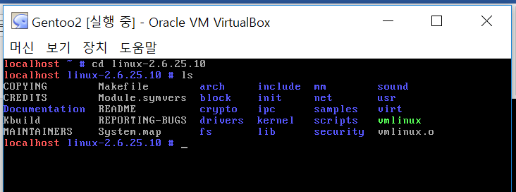
Figure 3 linux-2.6.25.10 directory로 이동
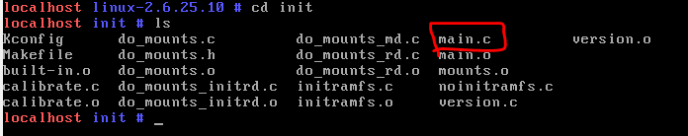
Figure 4 main.c 파일을 찾음 (init 디렉토리)
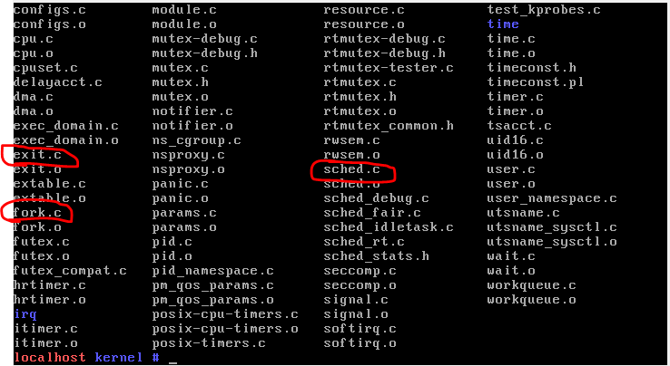
Figure 5 exit.c, fork.c, sched.c 파일을 찾음(kernel 디렉토리)
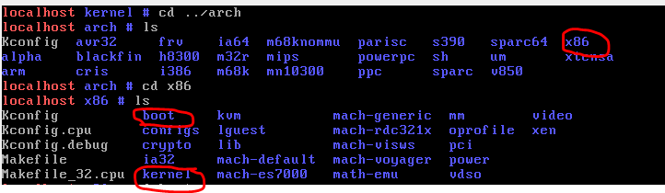
Figure 6 x86, boot, kernel 디렉토리를 찾음
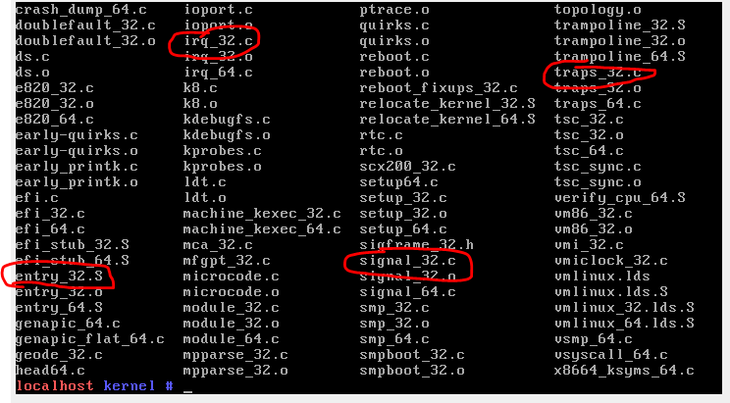
Figure 7 찾고자 하는 파일들의 위치를 찾음
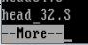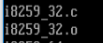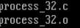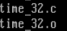
Figure 8 위에서 찾지 못한 파일들은 ls | more 명령어를 이용해 찾음
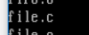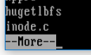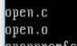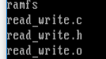
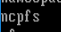
Figure 9 fs 디렉토리에서 찾은 파일들 (by ls | more)
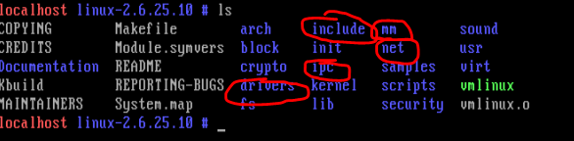
해당 파일이 있는 디렉토리로 이동하여 ls 커맨드를 통하여 파일의 존재 유무를 찾아보았다.
Main.c는 init 디렉토리에, exit.c, fork.c, sched.c 파일은 kernel 디렉토리에, entry, head, i8259, irq, process, time, traps, signal 파일들은 arch디렉토리 안에 있었다. ls커맨드를 이용하여 리스트를 보았더니 많은 결과가 나왔다. 스크롤을 올리지 못하여 찾지 못한 파일들은 ls | more 명령어를 이용해 한 화면씩 넘겨가며 찾았다. 다음으로 fs 디렉토리에 가서 file.c, inode.c, open.c, read_write.c, ext2, nspfs 파일들을 찾았다. 마지막으로 include, mm, net, ipc, drivers 디렉토리들은 상위 디렉토리인 리눅스 디렉토리에서 찾았다.

3) Find the location of start_kernel().

To find a string "start_kernel", go to the linux top directory (linux-2.6.25.10) and do
$ grep -nr "start_kernel" * | more
Use "space" to move down the screen, "q" to exit

Once you found the file that has "start_kernel", use "vi" to read the file.
In vi, type "/start_kernel" to search for the first instance of "start_kernel".
For the next string, simply type "/". Repeat "/" until you find the start_kernel() function.

Use "j" to mode down the cursor, "k" to move up, "^f" to move one screen down, "^b" to move
up one screen up.

Sol)
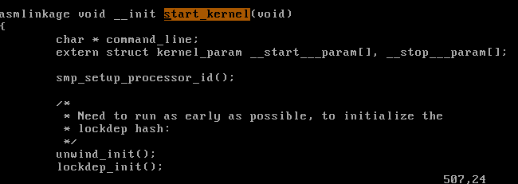
Figure 10 찾은 start_kernel 함수
우선 grep 명령어로 start_kernel이라는 문자열의 위치를 찾았다. init디렉토리의 main.c 파일에서 나타나므로 init디렉토리로 이동해 vi를 통해 main.c 파일을 열고 검색기능 /을 통해 start_kernel을 찾았다.

4) start_kernel() is the first C function run by Linux. Predict what will be the first message appearing on the screen by analyzing start_kernel(). Note that "printk()" (not "printf") is the function to print something in the kernel. Confirm your prediction with "dmesg > x" and "vi x". The kernel remembers the booting message in the system buffer and dmesg displays the content of this buffer to the screen. "dmesg > x" will send the booting message to file x. With "vi x" you can look at the file x.

Sol)
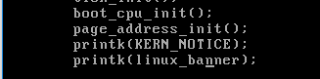
Figure 11 가장 처음에 나타나는 printk 함수
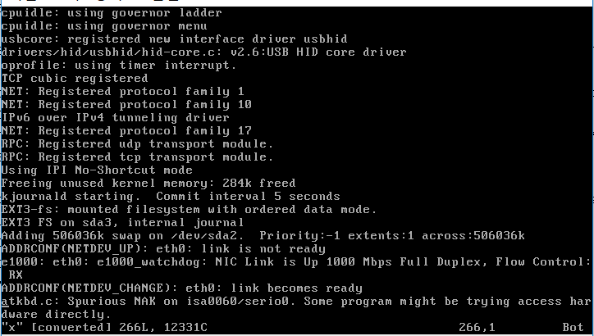
Figure 12 dmesg > x 후 vi x를 실행한 결과

화면에 무언가를 출력하는 printk함수 중 가장 위에 나타나는 printk는 그림 10에 나타난 printk(KERN_NOTICE)이다. 즉 KERN_NOTICE(변수, 문자열 아님)가 화면에 가장 먼저 나타날 것이다. 또 버퍼에 있는 내용을 확인 하기 위해 dmesg > x를 통하여 x에 내용을 전달하고 vi x 명령어를 통하여 전달된 내용들을 확인하였다.

5) Find the location of the following functions called in start_kernel() and briefly explain your guessing about what each function is doing (but do not copy the whole code).
trap_init(), init_IRQ(), sched_init(), time_init(), console_init(), mem_init(),
rest_init()
Sol)
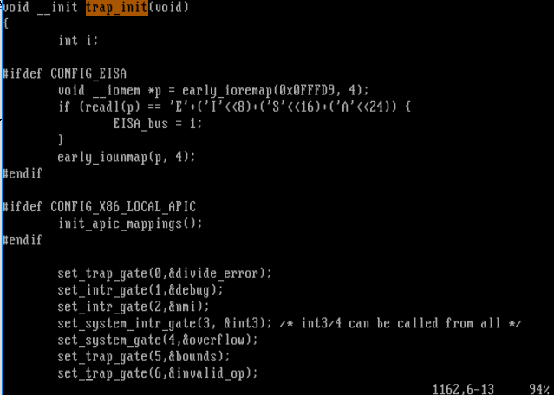
Figure 13 trap_init 함수 코드의 일부
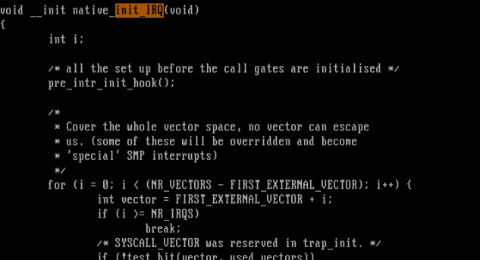
Figure 14 init_IRQ 함수 코드의 일부
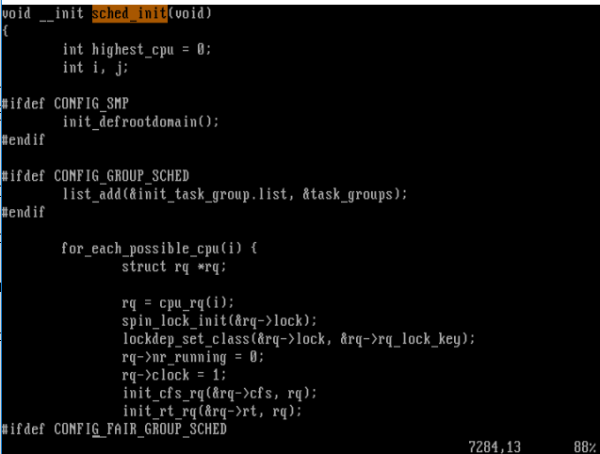
Figure 15 sched_init 함수 코드의 일부
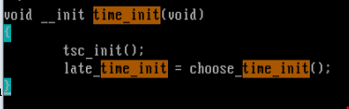
Figure 16 time_init 함수 코드
6) Why can't we use "printf" instead of "printk" in Linux kernel?

